9.1 二力平衡
班级 姓名
- 【知识探索】 ※
【板块一】 二力平衡
思考：课本图9-1所示的几个物体各处于什么状态（静止、匀速直线运动还是变速直线运动）？他们分别受到哪些力的作用？
（a）静止的花瓶．状态： ，受到的力： ．
（b）匀速行驶的列车．状态： ，受到的力： ．
（c）黄山飞来石．状态： ，受到的力： ．
（d）匀速起吊的货物．状态： ，受到的力： ．
<归纳>物体在几个力的作用下保持___________或做__________________，我们就说该物体处于平衡状态.如果物体在两个力作用下处于平衡状态，我们就说这两个力相互平衡，简称_______________.
【板块二】 探究二力平衡的条件
思考：上述事例显示的物体都处于平衡状态且只受二个力（或在某一方向上只受两个力的）的作用，那么符合什么条件的两个力才能使物体平衡呢？（力有三个要素哦）
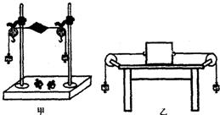
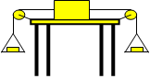
设计方案：为验证猜想，有人设计了如下两种方案：左图是轻质卡片，右图是小木块，左图中轻质卡片受几个力的作用？分别是 ，小木块受到几个力的作用？分别是 .如果给你选择，你会选择 （左/右）图方案.

实验方法：____________________
设计实验：
猜想 | 控制不变的量 | 改变的量 | 实验现象 | 结论
大小相等 | 方向相反、同一条直线上、同一物体 | 大小 | 大小相等时______（平衡/不平衡） | 大小______
大小相等 | 方向相反、同一条直线上、同一物体 | 大小 | 大小不相等时______（平衡/不平衡） | 大小______
方向  _____ | 大小相等、同一条直线上、同一物体 | 方向 | 方向相反时______（平衡/不平衡） | 方向  _____
方向  _____ | 大小相等、同一条直线上、同一物体 | 方向 | 方向相同时______（平衡/不平衡） | 方向  _____
大量实验表明：当作用在 物体上的两个力，大小 、方向
且作用在 时，这两力才能平衡．这就是二力平衡的条件．
【板块三】 二力平衡的应用
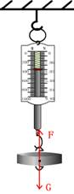
1．测量物体所受重力的大小（如右图）
物体挂在测力计下处于 ，受到两个力的作用，一个是 ，一个是 ，这两个力是 ．根据二力平衡条件可知这两个力大小 ．因为拉力F的大小是由弹簧测力计的示数表示的，所以弹簧测力计的示数就等于物体所受重力的大小．
2．测量物体所受滑动摩擦力的大小（如下图）
同样根据 ，在水平方向 与 是一对平衡力，拉力F的大小由弹簧测力计的示数表示出来，所以弹簧测力计的示数就等于
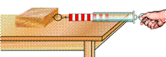

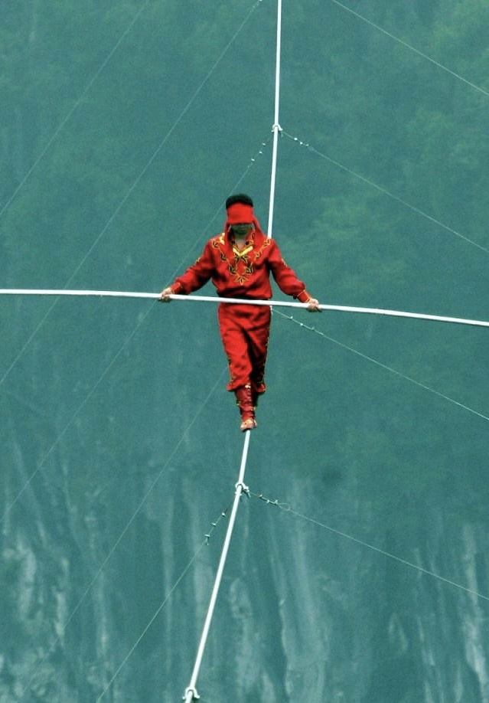
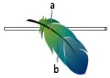

3.画出上图中阿迪力所受力的示意图 画出上图中羽毛所受力的示意图
※【拓展练习】※
1．在“探究二力平衡条件”的活动中，主要是通过探究力对物体的作用效果来达到探究目的的．如图所示是可供选择的两种探究方案．
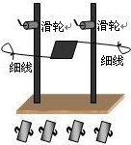
a 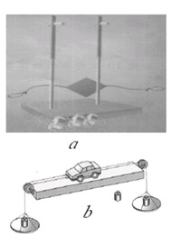

（1）图a的探究方案中研究对象是小卡片，图b的探究方案中研究对象是 ；
（2）小明选择图a方案，为探究两力不在同一条直线上对物体平衡的影响，需进行如下操作： （填“挤压”、 “旋转”）小卡片，松手后观察小卡片是否平衡．
（3）实验时将系于小卡片两对角的细线分别跨过左右支架上的滑轮后，在两线端分别挂上数量相等或不等的钩码，这是用于探究两个力的 对物体平衡的影响；
（4）两个探究方案相比较，你认为a和b中哪个方案的探究过程对实验结论的影响小一
些？为什么？___________________________________________________________

